**快递物流系统**

**(Express Logistics System)**

**体系结构模型**



**学 院：南京大学软件学院**

**团 队：伪装者W小组**

**成 员：张词校 张家盛 王丽莉 魏彦淑**

**完成日期：2015年10月15日**

目录

1.逻辑视角 2

2.逻辑方案 3

3.客户端和服务器端开发包图 4

4.0层构件图 7

5.进程图 7

6.部署图 8

# 1.逻辑视角

在快递物流系统中，选择了分层体系结构风格，将系统分为3层（展示层、业务逻辑层、数据层）能够很好地展示整个高层抽象。展示层包含GUI页面的实现，业务逻辑层包含业务逻辑处理的实现，数据层负责数据的持久化和访问。分层体系结构的逻辑视角如图1所示。

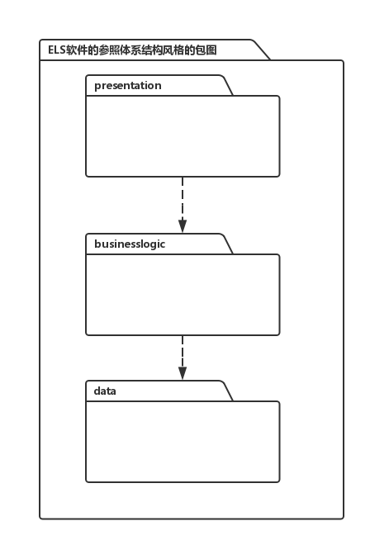

**图1 ELS参照体系结构风格的包图表达逻辑视角**

# 2.逻辑方案

在具体的逻辑层中，展示层分为八个部分：expressui负责查看物流信息、订单输入、收费信息汇总和收件信息输入的用户界面；businessui负责管理车辆信息、制定收货单、制定派件单、制定收款单、管理司机信息和管理车辆装车的用户界面；intermediateui负责管理飞机装运、管理汽车装运、管理火车装运和中转接收的用户界面；financeui负责制定入款单、制定付款单、制定成本收益表、查看经营情况表、期初建账和账户管理的用户界面；repertoryui负责库存信息初始化、入库、出库、库存查看和库存盘点的用户界面；managerui负责管理机构、管理人员、审批单据、查看成本收益表和修改基础数据的用户界面；adminui负责修改密码和修改账户权限的用户界面；receiptui负责各类单据的用户界面。业务逻辑层和数据层设计思路基本相同，三层相互关系，如图2所示。

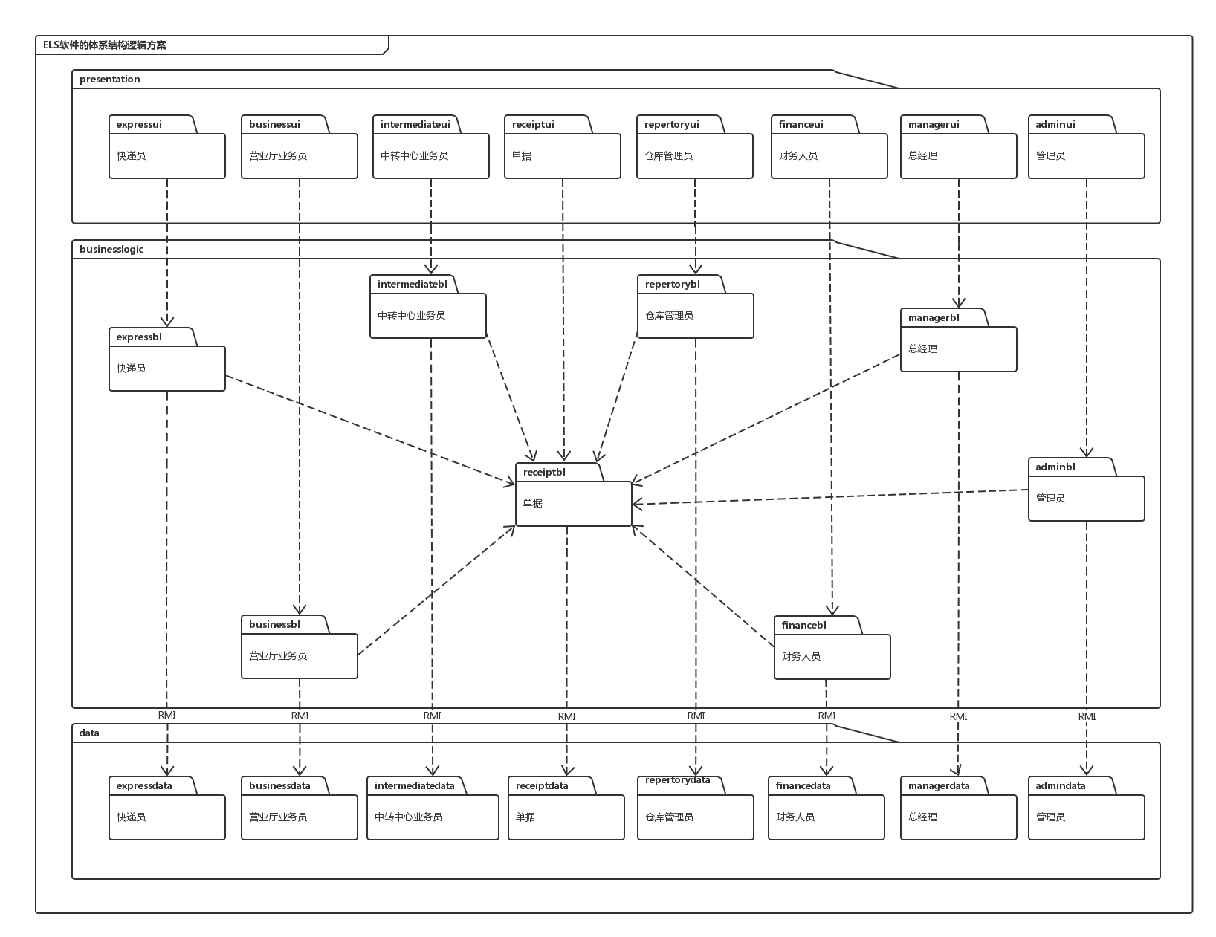

**图2 ELS体系结构初始逻辑设计包图表达逻辑视角**

# 3.客户端和服务器端开发包图

1）展示层与业务逻辑层被置于客户端，数据层被置于服务器端，那么业务逻辑层的开发包已不可能依赖于数据层的开发包。因而我们考虑使用RMI技术，RMI技术会将数据层开发包分解为置于客户端的数据服务层（dataservice）接口包和置于服务器端的数据层开发包。

2）所有的数据层开发包都需要进行数据持久化（例如读写数据库、读写文件等），所以它们会有一些重复代码，可以将重复代码独立为新的开发包，然后所有的数据层开发包都依赖于databaseutility， databaseutility会依赖于IO类库包。

3）层之间新的依赖关系应该调整为：各展示层开发包（调用）依赖于业务逻辑层接口包的businesslogicservice包，业务逻辑层开发包也依赖于（实现了）业务逻辑层接口包的businesslogicservice包。

4）展示层与业务逻辑层、业务逻辑层和数据层之间可能会传递复杂数据对象，那么相邻两层都需要使用数据对象申明，所以需要将数据对象申明独立为开发包（VO包和PO包）。

5）在业务逻辑层，一些关于初始化和业务逻辑层上下文的工作表被分配到utility包中。

6)此外，在展示层实现时，由mainui包负责整个页面之间的跳转逻辑。其他各包负责各自页面自身的功能。

具体的开发包图如图3和图4所示。

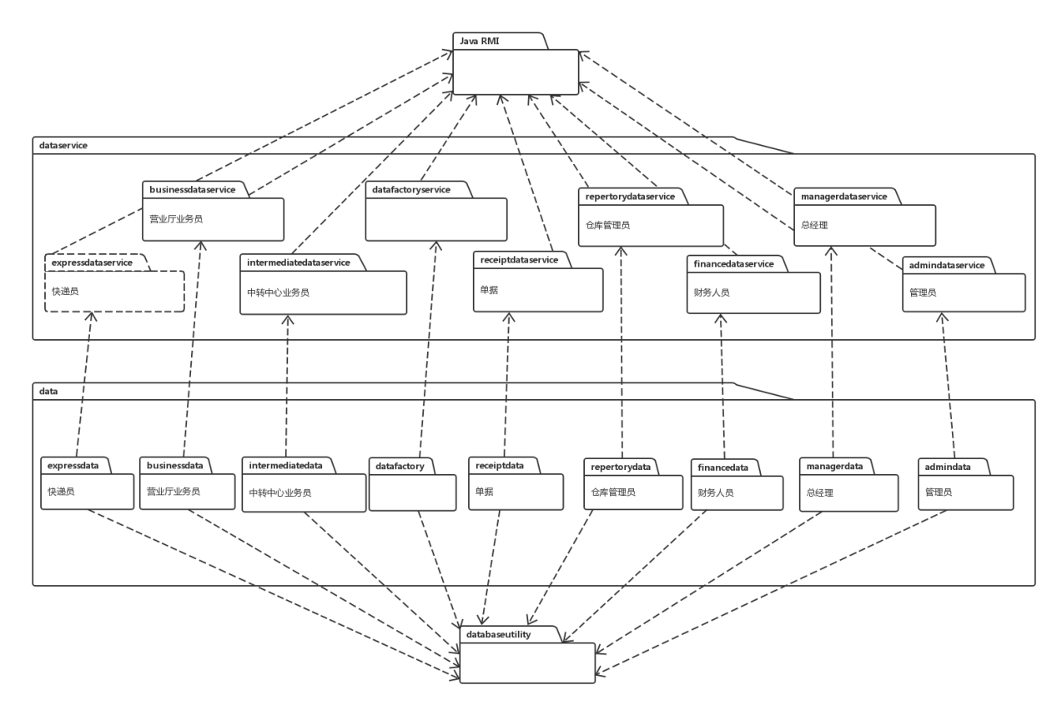

**图3 ELS服务器端开发包图**

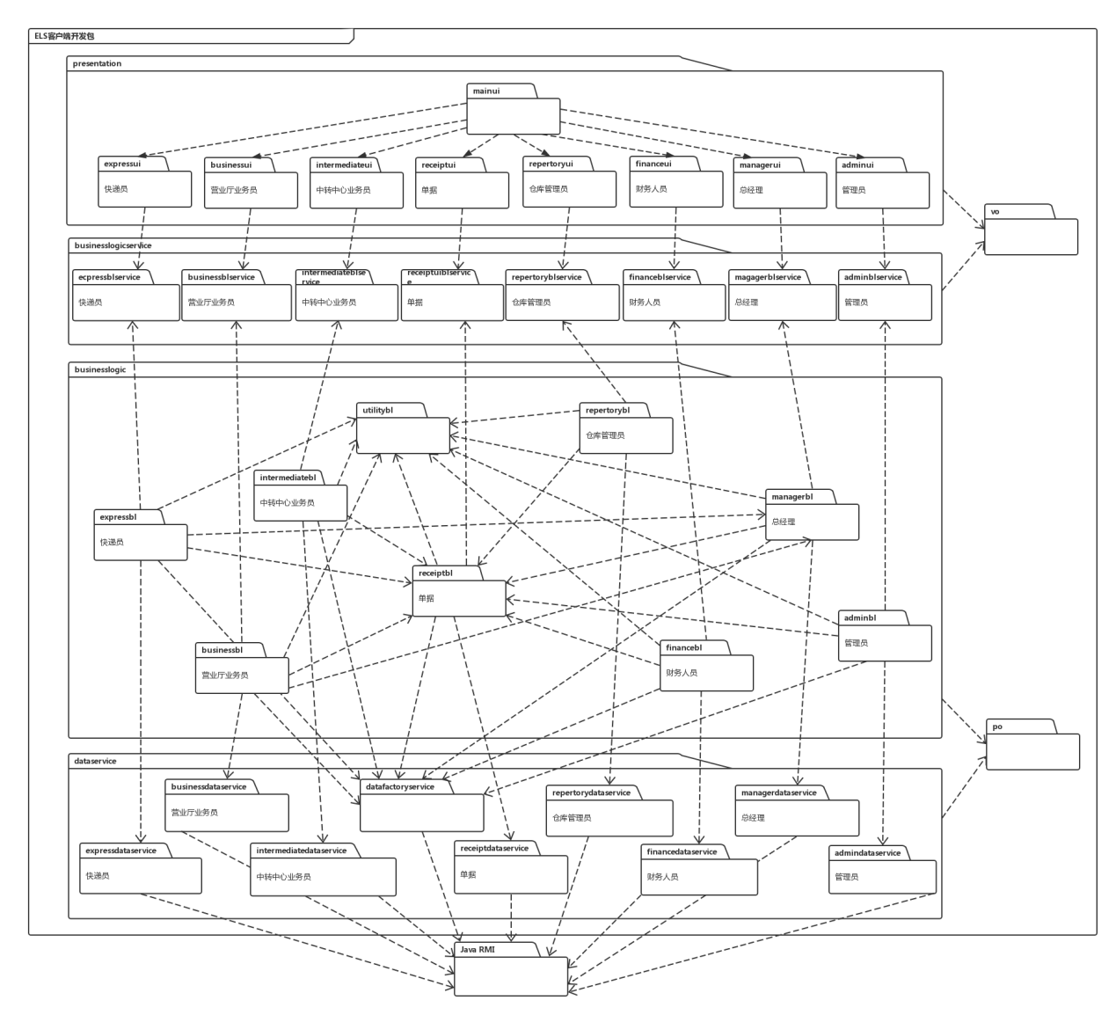

**图4 ELS客户器端开发包图**

# 4.0层构件图

进销存系统有3个顶级构件：客户端、服务器端、以及负责连接两端的网络构件。从体系结构的角度，客户端和服务器端是构件（Component）；而网络构件是连接件（Connector）。每个顶层构件还可以进一步再细分出部分。0层构件图如图5所示。

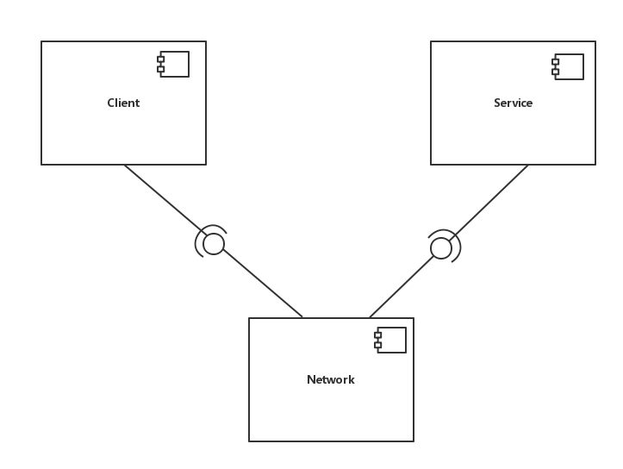

**图5 ELS的0层构件图**

# 5.进程图

在进销存系统中，会有多个客户端进程和一个服务器端进程，其进程图如图5所示。结合部署图，客户端进程是在客户端机器上运行，服务器端进程在服务器端机器上运行。进程图如图6所示。

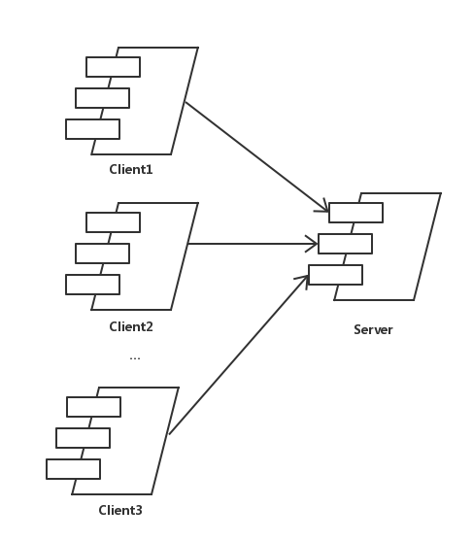

**图6 ELS进程图**

# 6.部署图

快递物流系统中客户端构件是放在客户端机器上，服务器端构件是放在服务器端机器上。在客户端节点上，还要部署RMIStub构件。由于Java RMI构件属于JDK6.0的一部分。所以，在系统JDK环境已经设置好的情况下，不需要再独立部署。部署图如图7所示。

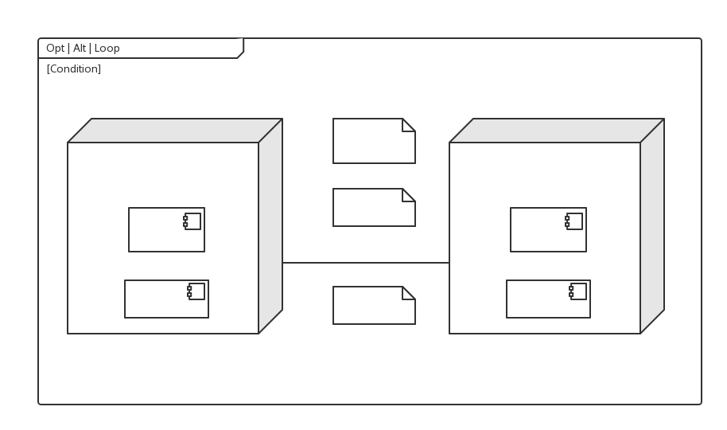

**图7 ELS部署图**